Повышение мотивации обучающихся на уроках иностранного языка через применение современных технологий.
Конюшняя С.В. Email: konyushnyaya.svetlana@mail.ru
Конюшняя Светлана Владимировна- учитель английского языка
высшей категории
МБОУ «Гимназия» им. Героя Советского Союза Ю.А. Гагарина,
Краснодарский край, ст. Каневская
Аннотация: в статье анализируется применение современных приемов и методов в рамках ИКТ технологии «3 поколения», которые помогают учителю повысить заинтересованность обучающихся в обучении английским языком и желание осуществлять коммуникацию посредством иноязычного общения на уроках английского языка.
Ключевые слова: технология, прием, метод, электронное обучение (e-learning), мобильное обучение (m-learning), сетевое обучение (on-line learning).

Стремительное развитие технологического процесса в мире не может не отразиться на образовании и обучении. В последние годы технологии стали неотъемлемой частью жизни подростков, особенно в образовательной среде. С каждым годом все больше школ внедряют современные средства обучения, такие как интерактивные доски, планшеты, онлайн-курсы и образовательные приложения. Эти инструменты не только делают процесс обучения более увлекательным, но и помогают учащимся развивать такие необходимые в 21 веке навыки как критическое мышление, креативность, командная работа, коммуникационные навыки, цифровая грамотность, адаптивность, решение проблем, эмоциональный интеллект. Эти навыки помогают подросткам не только в учебе, но и в будущем профессиональном развитии, позволяя им успешно ориентироваться в быстро меняющемся мире [1].
Соответственно, с развитием и внедрением в образовательный процесс технологий «третьего поколения», особенно с внедрением искусственного интеллекта, обучающиеся имеют свои представления о том, каким должен быть идеальный учитель в эпоху развития технологий.
Я, как учитель английского языка, стараюсь максимально использовать современные приемы в рамках ИКТ технологии для успешной мотивации к свершению англоязычной коммуникации на уроках иностранного языка. Применение ИКТ технологии на уроках дает мне большое количество преимуществ.
Во-первых, это доступ к информации. Современные ИКТ технологии обеспечивают обучающимся мгновенный доступ к огромному количеству информации. Это позволяет им исследовать темы более глубоко и самостоятельно находить ответы на поставленные вопросы. Например, использование онлайн-словаря «Cambridge Dictionary» и образовательных платформ, таких как «Учи.ру», «ИнтернетУрок», «ЯКласс», «Российская электронная школа (РЭШ)», «Фоксворд» расширяет горизонты знаний как ученика, так и учителя.
Во-вторых, проведение интерактивных уроков с использованием мультимедийных материалов делают обучение более динамичным и интересным. Игровые элементы и геймификация с помощью электронных приложений и мобильных устройств помогают удерживать внимание учеников и мотивируют их к активному участию в учебном процессе.
В-третьих, технологии сотрудничества и коммуникации, которые я активно применяю на уроках, способствуют развитию навыков командной работы. Платформы для совместной работы, такие как «Google Classroom» и «Microsoft Teams», позволяют ученикам работать над проектами в группах, обмениваться идеями и получать обратную связь в реальном времени.
И, конечно, это постоянная работа по индивидуализации обучения, что позволяет мне адаптировать учебный процесс под потребности каждого ученика. С помощью образовательных приложений можно отслеживать прогресс и выявлять области, которые требуют дополнительного внимания и корректировки индивидуального образовательного маршрута среди учеников, которые демонстрируют как сильную, так и слабую успеваемость.
В своем опыте работы я придерживаюсь педагогической концепции Щукиной Галины Ивановны, автора многочисленных работ по развитию познавательного интереса. Главным источником вдохновения учеников на активную мыслительную деятельность она считает создание разнообразных стимулов, которые будут периодически содержать компонент новизны [2]. Так как именно современные технологии бурно развиваются и совершенствуются в наше время, именно ИКТ одна из первых открывает дверь в мир регулярно обновляющихся в последние десятилетия ресурсов непрерывного познания и совершенства.
Основным документом, регламентирующим требования к применению ИКТ технологии в образовании является ФГОС, в котором пункты 11 и 26 конкретизируют и уточняют важные детали использования в учебном процессе ИКТ технологии и ресурсов получения информации [3] .
В рамках ИКТ технологии существует 3 вида обучения: электронное обучение (e-learning), мобильное обучение (m-learning), и третий вид обучения - сетевое обучение (on-line learning).
Начну с самого эффективного и полюбившегося моим ученикам - мобильного обучения, в основе которого лежит использование IT-устройств для решения определенных образовательных задач и как новый мотив в изучении английского языка. При мобильном обучении я использую прием под названием «Быстрый отклик» или QR- кодирование (http://qrcoder.ru) . Подбираю на разных электронных ресурсах необходимый для работы на уроке материал и кодирую с помощью программы, вставляя ссылку на ресурс. Обучающиеся, работая с планшетом, выходят по коду на определенное задание и выполняют его.
Для повышения мотивации и активизации мыслительной способности при обучении аудированию, я создаю ссылку на быстрое подключение к аудиотексту, который необходимо прослушать и выполнить задание. Основным источником информации служат аудиотексты новостного ресурса ВВС learning English в телеграмм канале (http://t.me/bbclearningenglish) Он прекрасно подходит не только для расширения кругозора учащихся, но и закрепления изученного материала по определенным темам рабочей программы.
Кроме того, с помощью искуственного интеллекта нейросети twee.com (https://twee.com) для учителей английского языка, становится возможным сгенерировать аудио в текст и создать различные виды заданий, в том числе творческие для дальнейшего закрепления материала.
Для повышения мотивации при обучению чтению совместно с обучающимися отметили для себя незаменимый ресурс «News in levels» ( https://www.newsinlevels.com). В отличие от аудиоматериала, здесь содержатся тексты по чтению, затрагивающие современные проблемы человечества. Большим преимуществом является выбор уровней сложности текста, что позволяет работать в группах и парах, стимулируя слабых учеников. Слова, относящиеся к активной лексике, выделены заранее, далее после текста дано их значение на английском языке.
Прием «быстрый отклик» позволяет обучающимся выходить сразу на текст, заранее подготовленный учителем для отработки навыков чтения. Далее класс можно разделить на пары или группы и предложить задания для отработки лексики.
С целью повышения мотивации при обучении лексике и грамматики, особенно в 5-7 классах, положительные результаты дает использование ресурса Quizizz.com, где содержится огромное количество тестовых заданий по УМК «Spotlight». Я использую данный ресурс для закрепления лексических единиц и грамматических правил. Дети по QR сразу выходят на нужный тест, который я заранее приготовила для обучающихся и в течение 1-3 минут проходят тестирование. Это очень интересно и необычно. Кроме того, по окончанию теста дается возможность отработки ошибок, и обязательным элементом остается рефлексия после каждого теста. Можно организовать эту работу в группах, парно и индивидуально в зависимости от планируемых результатов.
В завершении темы мобильного обучения я не могу не упомянуть о ресурсе «Answer garden» (https://answergarden). Не всегда при обучении грамматике дети готовы дать устно ответ с его обоснованием. Многие бояться допустить ошибку и озвучить ее на весь класс. А цель учителя – это повышение мотивации. По QR – коду дети могут дать незамедлительный ответ на любой вопрос с помощью электронного устройства, а на экране сразу же будут высвечиваться ответы, которые можно обсудить и не создавать ситуацию неуспеха для ученика.
Таким образом, мобильное обучение является стимулом для развития различных видов речевой деятельности в интересной и непривычной форме.
Следующий тип мотивационного обучения в рамках ИКТ, который я активно использую, - электронный. Electronic learning включает в себя использование электронных технологий в образовательном процессе.
При обучении говорению повысить мыслительную способность и мотивацию помогает прием генерации текста в изображение, тегирование или так называемое облако тегов. С помощью ресурса слабого искусственного интеллекта «WordArt.com» я использую сгенерированные изображения из текстов учебника для формирования высказывания. Например, с помощью облака тегов я выхожу на проблему или тему в самом начале урока, использую для сравнительного анализа, плана для пересказа и в качестве рефлексии.
Таким образом, у обучающегося появляется помощник, который активизирует навык коммуникативного общения и снятия напряженности во время высказывания.
Следующим приемом для развития мыслительной способности и повышения мотивации при обучении говорению служат изображения нейросетей, сгенерированные по текстам УМК для устного опроса, работы в группе или паре, составлению диалогов. Для генерации изображений я использую нейросеть «Кандинский» и «Fusion brain».

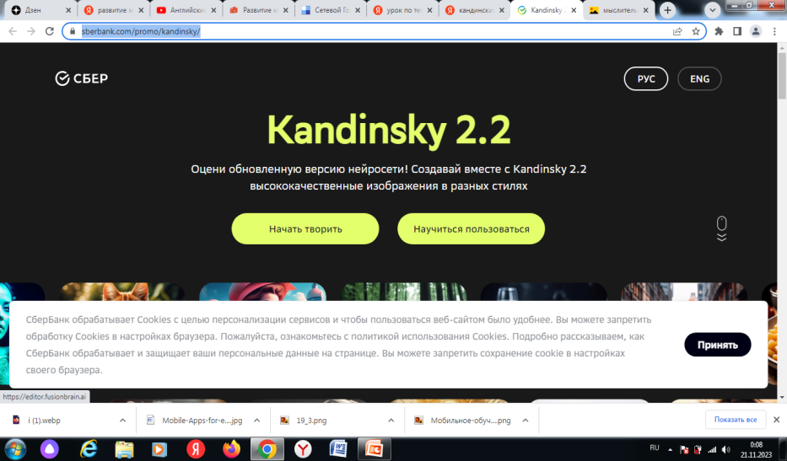
Все зависит от типа урока и поставленной цели. Практика показывает, что такие изображения всегда вызывают восторг у детей и высокую заинтересованность. Думаю, что это связано с последней тенденцией активного пользования изображений искусственного интеллекта в повседневной жизни. Например, при изучении темы в 7 классе «Now and then», я предлагаю рассмотреть изображение сгенерированного города и выполнить разные типы заданий по отработке и закреплению лексики, например: «ответьте на вопросы, найдите ошибки в предложении или составьте свое описание». В рамках изучения темы «Jobs» предлагаю выход на тему, сравнив два изображения. Кого вы видите, какие сходства и различия можете отметить в изображениях относительно темы. Не забываю про такие вопросы, которые требуют описания чувств и эмоций. С помощью таких изображений можно готовиться к устной части ЕГЭ, что я также практикую.
И наконец, третий вид мотивирующего обучения в рамках ИКТ технологии - сетевое обучение с помощью информационно-коммуникационной сети интернет и социальных сетей.
В рамках обучения навыкам проектной деятельности два года назад мною был введен в практику прием, который не существует в педагогике, но который успешно себя оправдал в качестве мощного стимула для творчества. Прием называется «Питчинг» (от англ. pitch — бросок в бейсболе) — это когда ученик за очень короткое время излагает свою идею, ПРОБЛЕМУ так, чтобы привлечь как можно больше внимания к ее решению.
Приведу результативность применения метода на примере работы в 10 классе по теме: «Экология. Загрязнение в доме». После ознакомления с текстом класс был поделен на группы по видам выполнения заданий. На начальном этапе необходимо было провести опрос и продемонстрировать, сколько людей думают о загрязнении воздуха в доме, выложив в статус ватсап. Учащиеся опубликовывали опросы в школьные и семейные группы мессенджеров. Далее необходимо было обработать результаты и на их основе снять видеоролик, в котором бы озвучивалась проблема, затронутая в тексте. Итогом стала публикация в контакте с количеством просмотров 204, 4 комментария и 11 лайков. Учащиеся смогли применить не только полученные знания, но и выступить в роли режиссера, видеосъемщика, оператора и редактора текста.
Таким образом, используя на уроках современную ИКТ технологию с ее тремя видами обучения (электронное обучение (e-learning), мобильное обучение (m-learning), сетевое обучение on-line learning), а также новыми приемами, которые стали возможны с появлением и развитием искуственного интеллекта, наблюдается повышение интереса к изучению английского языка. Урок становится современным, учитель демонстрирует информационный прорыв и возможность применения ресурсов нейросетей для обучения и развития иноязычной компетенции. Современные технологии дают возможность использовать новые источники информации для формирования аудиоматериала и текста к урокам. Прием генерации изображений расширяет возможности подготовки к творческим и проектным работам. Главное правило - не бояться знакомству с искусственным разумом и рационально пользоваться возможностями компьютерных технологий нового поколения. Чем быстрее и рациональнее мы сможем адаптировать искусственный интеллект в пределах преподаваемого предмета, тем уверенней мы шагнем в великое будущее.
Возможности современной ИКТ технологии, которую мы из урока в урок применяем на практике, адаптируем, узнаем, совершенствуем, позволяет развивать техническую грамотность. Учителя должны быть хорошо осведомлены о современных технологиях и уметь эффективно их использовать в образовательном процессе. Учащиеся ожидают, что их преподаватели будут не только передавать знания, но и обучать их пользоваться новыми инструментами, владеть новыми технологиями[4].
Используя новые приемы в работе, мы развиваем и демонстрируем гибкость и открытость. Обучающиеся хотят видеть учителей, готовых к экспериментам и инновациям. Учителя, которые используют различные современные подходы и методы обучения, вызывают больший интерес и доверие.
Наряду со всеми перечисленными преимуществами применения ИКТ технологии не стоит забывать, что поддержка и наставничество – неотъемлемый катализатор любого новшества. Современные обучающиеся ищут не только знания, но и эмоциональную поддержку. Они хотят, чтобы учителя были открытыми для общения и готовы выслушать их мнение, а также помогали справляться с трудностями в учебе.
Литература
- А.П. Авраменко. Методика преподавания мобильных технологий в преподавании иностранных языков: этапы развития и современные тенденции; Научные ведомости, 2013г, №6 (149) выпуск 17
- Г.И. Щукина. Познавательный интерес как педагогическая проблема. Л: ЛГПИ, С.3-14
- "ГОСТ Р. 53620-2009. Национальный стандарт Российской Федерации. Информационно-коммуникационные технологии в образовании. Электронные образовательные ресурсы. Общие положения" от 15.12.2009 N 956-с.
- Голицына И.Н., Половникова Н.Л. Мобильное обучение как новая технология в образовании, 2009.
- В. Г. Болотова. Образовательная мотивация современных школьников, 2010 г. Образование. Просвещение

